用户密码管理操作说明
- 打开IE，点击工具栏上的黄色小房子图标按钮。如图1.1。
图1.1 管理按钮
- 判断KEY盘是否插入和PIN码输入是否正确。如图1.2
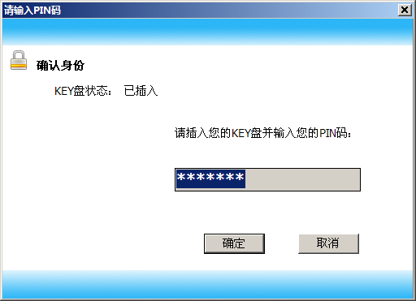
图1.2 KEY盘验证框
- 验证正确后会出现用户密码管理界面，如图1.3。
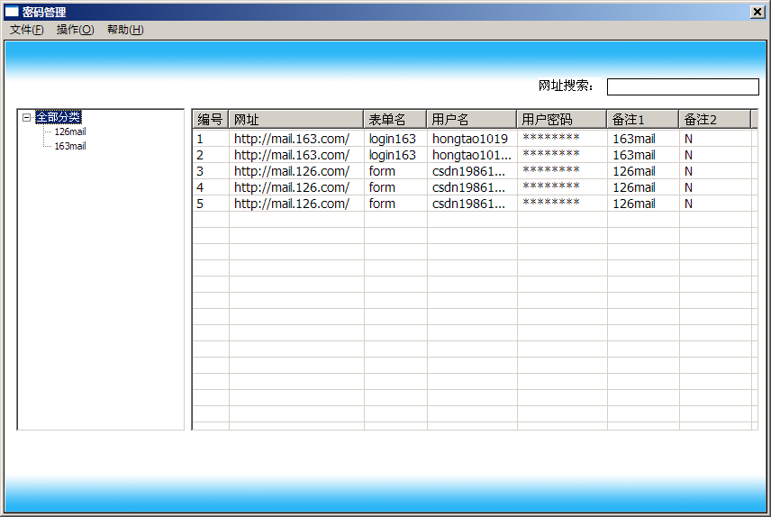
图1.3 用户密码管理界面
4、在用户密码管理界面中可以显现保存网址的查询和按类型查询（界面左侧的分类框和上侧的网址查询框）、用户密码的查看（鼠标右键）、用户密码的修改（鼠标右键）、用户密码的删除（鼠标右键）和KEY盘用户参数的配置（‘操作’菜单中的‘用户参数配置’）。

